École Antoine-Girouard


Trousse pédagogique de la semaine du 8 juin 2020
3e année

Ça va bien aller!

Chers parents,

Voici la dixième mouture des trousses pédagogiques. Celles-ci vous permettent de maintenir les acquis de vos enfants en mettant à votre disposition des activités fournies par le ministère et les bonifications que les enseignantes et enseignants ont ajoutées à celles-ci.

Bien que tout à fait volontaire, nous souhaitons que cet outil hebdomadaire permettra à votre enfant de se garder actif intellectuellement et de sentir un certain lien avec sa classe.

Bonne semaine, Ça va bien aller

Sylvie Landry, directrice intérimaire et toute l’équipe de l’école Antoine-Girouard!

Français, langue d’enseignement
Le nom

- Encercle les noms communs.
- Fais un X sur les noms propres.

fleur

train

de
à

maison

Boucherville
arbre

girafe

abeille
manger

Canada

meuble

avoir

livre

camion

ours

Félix

bicyclette

Samuel

lire

être

Molly

une

dormir

3 – Indique le genre (masculin ou féminin) et le nombre (singulier ou pluriel).

- Les jardins ___________________________
- Mon collier ___________________________
- Sa sœur ___________________________
- Ma maison ___________________________
- Des oursons ___________________________

- Tes souliers
___________________________
- Sa chemise
___________________________
- Les fourmis ___________________________
- Une friandise ___________________________

Internet, une mémoire d'éléphant !

Consigne à l’élève
- Selon toi, que veut dire l'expression une mémoire d'éléphant?
- Visionne la courte vidéo Internet, quelle mémoire!
- Écris dans ton plan (en annexe) le conseil qui est donné dans cette vidéo.
- Lis l'affiche 6 conseils simples à suivre pour me protéger sur Internet.
- Ajoute d'autres conseils dans ton plan.
- Après avoir lu l'affiche, ajoute d'autres conseils dans ton plan.
- À partir de ton plan, compose une lettre à une personne âgée de ton choix pour lui donner des conseils afin de se protéger sur Internet.
- Si tu as le goût, joue à ce jeu de serpents et échelles.
- Tu peux aussi t'amuser à retrouver les mots dans la grille Mots cachés.

Matériel requis
- Une tablette, un téléphone cellulaire ou un ordinateur pour visionner la vidéo et lire l'article.
- Une feuille ou un cahier et un crayon.

Information aux parents

À propos de l’activité
Votre enfant s’exercera à :
- Regarder une vidéo pour en ressortir l'idée principale.
- Lire un article pour s'informer.
- Repérer des informations importantes et prendre des notes.
- Écrire une lettre.
- Développer sa pensée critique à l'ère du numérique.
Vous pourriez :
- Demander à votre enfant la signification de l'expression une mémoire d'éléphant.
- Poser des questions à votre enfant sur ce qu'il a appris dans l'article.
- Demander à votre enfant les conseils qu'il écrira dans sa lettre avant de commencer son écriture.
Source : Activité proposée par Manon Grenier, conseillère pédagogique à la Commission scolaire des Appalaches

Français, langue d’enseignement

Annexe – Plan de ma lettre
Écris des conseils pour te protéger sur Internet :
- Vus dans la vidéo Internet, quelle mémoire! :
- Lus dans l'affiche 6 conseils simples à suivre pour me protéger sur Internet :
Modèle d'une lettre

Écris la date.

Commence avec une formule de salutation :
Cher grand-papa,
Chère tante,

1- Commence ta lettre en te présentant à la personne de ton choix.

2- Ensuite, explique des conseils pour se protéger sur Internet.

Écris une formule de politesse :
Je t'aime grand-maman.
J'ai hâte de te voir.

Anglais, langue seconde

Count to one thousand...fast!

Consigne à l’élève
How high can you count? And how fast? Jusqu’à combien peux-tu compter? Et à quelle vitesse?! Dans cette activité, tu es invité(e) à compter jusqu’à mille en anglais! Voici les étapes à suivre pour réaliser l’activité:
- D’abord, écoute la chanson: Counting numbers song for kids. Peux-tu suivre le rythme tout en prononçant les chiffres correctement? Attention, la chanson va de plus en plus vite! Écoute-la à nouveau autant de fois que tu veux ou pour être capable la suivre!
- Time to write! Sors ton un crayon! Fais le jeu-questionnaire en annexe. En combien de temps peux-tu compléter le parcours? Les questions sont traduites sous le tableau.
- Can you find other numbers in your environment? Quels chiffres peux-tu trouver dans ton environnement? Ouvre les yeux chez toi, sur la route, sur les pancartes, à l’épicerie, puis essaie de nommer les chiffres en anglais lorsque tu les repères.

Matériel requis
- Une feuille, un crayon et une règle!
- Une tablette ou un ordinateur permettra d’accéder à : la chanson: Counting numbers song for kids
- Les questions accompagnées de la grille des chiffres sont en annexe!

Information aux parents

À propos de l’activité
Votre enfant s’exercera à :
Compter au rythme d’une chanson au sujet des chiffres et des nombres.
Soigner sa prononciation des chiffres d’un à mille.
Écrire correctement plusieurs chiffres entre un et mille.
Vous pourriez :
Prendre connaissance de la chanson que votre enfant doit écouter.
L’accompagner dans son travail,

Anglais, langue seconde

Annexe 1– Count to one thousand!
Suis les flèches pour terminer le parcours. Écris tes réponses en lettres:
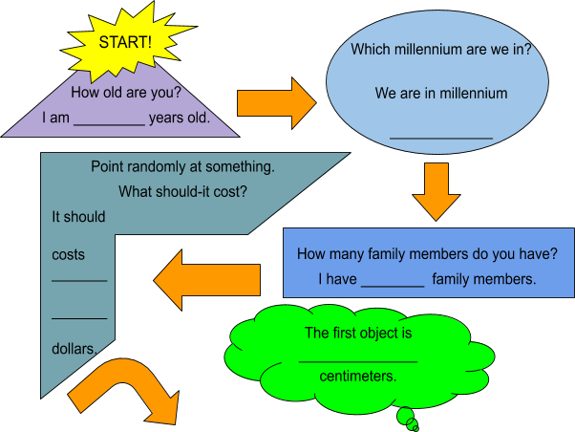
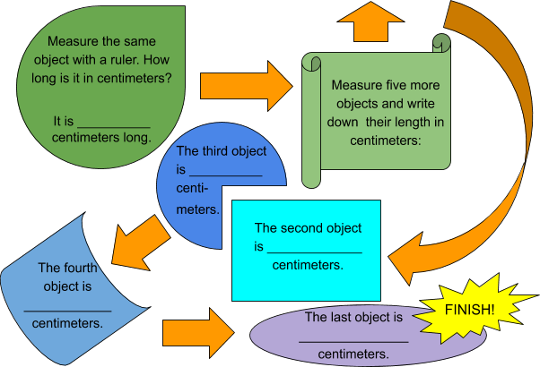

Anglais, langue seconde

Annexe 2– Suite (Count to one thousand!)

0.zero | 10. ten | 20. twenty | ​​​​300. three hundred
1.one | 11. eleven | 30. thirty | ​​​​400. four hundred
​2. two | 12. twelve | ​40. forty | ​​​​500. five hundred
​3. three | 13. thirteen | ​50. fifty | ​​​​600. six hundred
​4. four | 14. fourteen | ​60. sixty | ​​​​700. seven hundred
​​5. five | ​​15. fifteen | 70. seventy | ​​​​800. eight hundred
​6. six | ​​16. sixteen | ​80. eighty | ​​​​900. nine hundred
7. seven | ​​​17. seventeen | ​​90. ninety | ​​​​1000. one thousand
8. eight | 18. eighteen | ​​​​100. one hundred | ​​​​2000. two thousand
9. nine | ​19. nineteen | ​​​​200. two hundred | ​​​​3000. three thousand

Traduction des questions:
1.Quel âge as-tu? 2. Combien de membres y a-t-il dans ta famille? 3. Dans quel millénaire sommes-nous? 4. Pointe un objet au hasard. Combien devrait-il coûter, selon toi? 5. Mesure le même objet avec une règle. Combien mesure-t-il en centimètres? 6. Choisis cinq autres objets à mesurer et écris leur longueur en centimètres.

JUNE 8TH WEEK – GRADE 3

RENCONTRE TEAMS – Mardi de 10h à 11h
3e année
week 3 | Adjectives for physical description – adjectifs de description physique | Miss Patricia  Is, Am, Are song (verbe to be- être)  Have /Has ( verb to have - avoir)

Consignes:

- Regarde ma capsule vidéo.
- Regarde le lien vidéo du verbe être.
- Regarde le lien vidéo du verbe avoir.
- À l’aide de toutes ces informations complète les exercices de ce document.
 | 

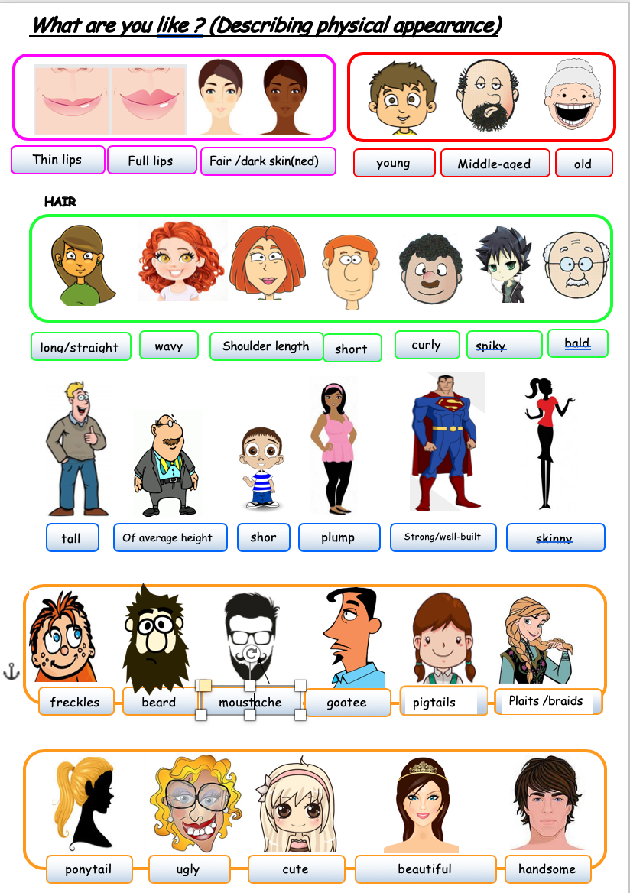

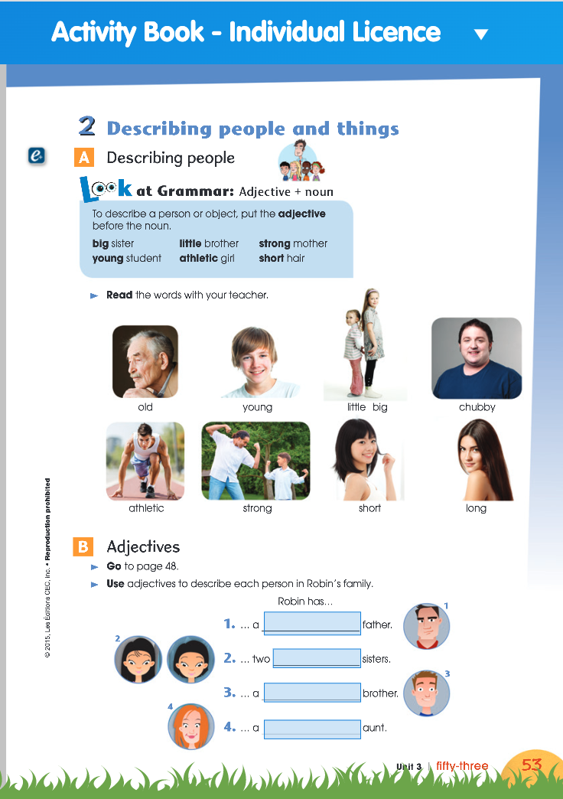

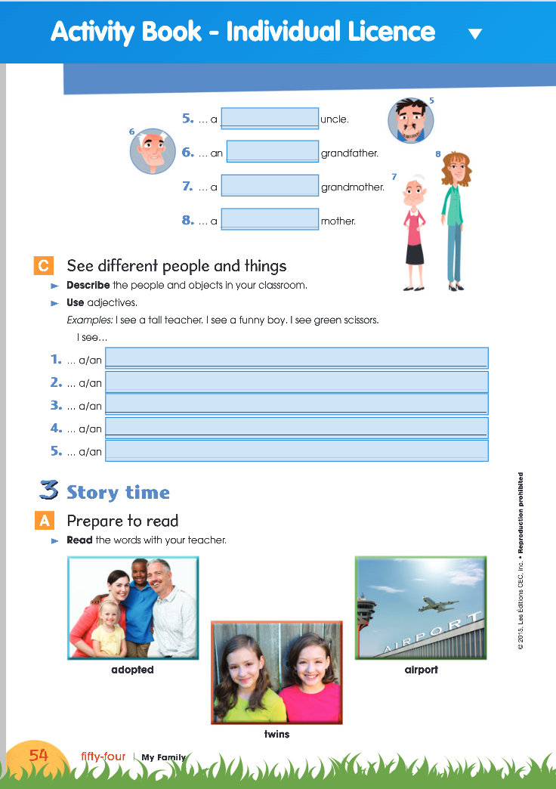

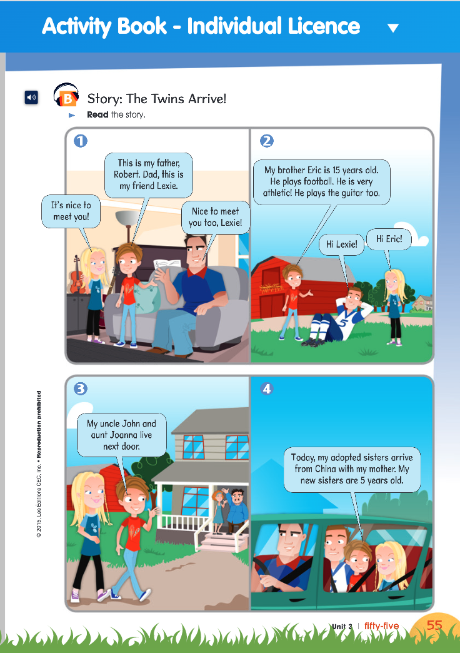

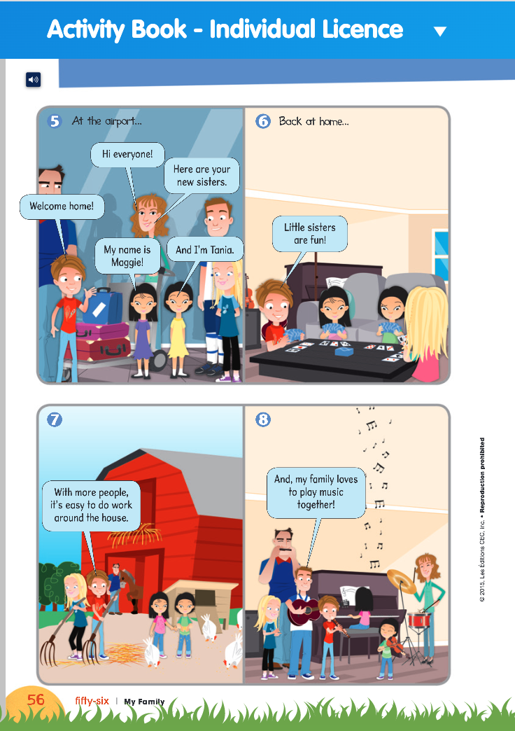

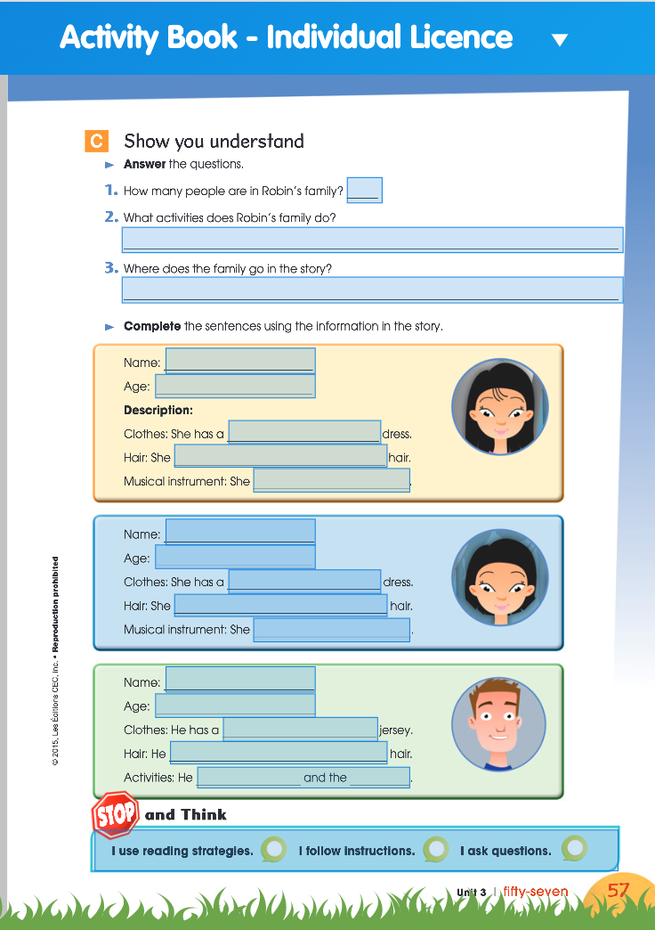

Mathématique
Le diagramme à ligne brisée
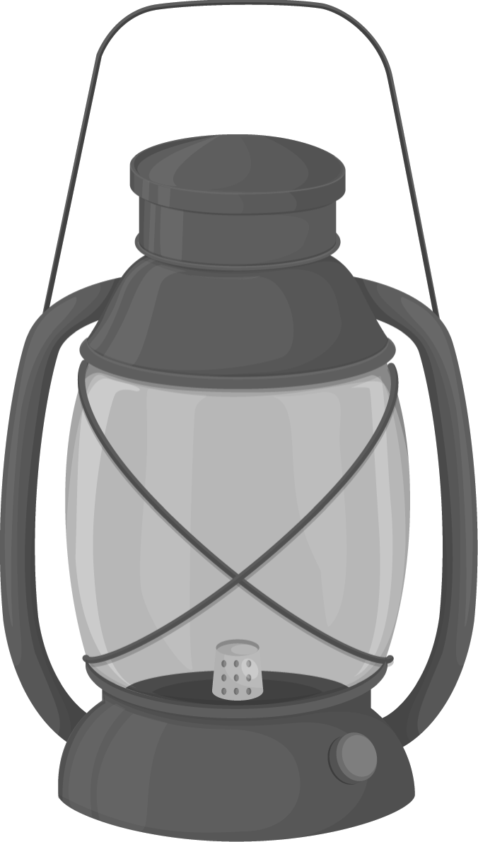
Charles-Étienne et Victoria veulent partir en camping. Ils consultent
un site de météo pour connaître les prévisions à long terme.
Observe le diagramme, puis réponds aux questions.
6.8
1
a) | Quelle est la température la plus froide annoncée ?
b) | Quelle est la température la plus chaude annoncée ?
c) | Quelle est la différence entre ces 2 températures ?
d) | Combien de jours de prévision y a-t-il dans ce diagramme ?
e) | À quelles dates prévoit-on la même température ?

Roule le plus loin possible!

Consigne à l’élève
Trouve la position idéale de la piste pour que la voiture roule le plus loin possible!
- Crée le montage présenté à la page suivante.
- Fais rouler la voiture 3 fois à partir du haut du plan incliné.
- À chaque essai, mesure la distance parcourue par la voiture sur le sol et note-la dans un tableau comme celui de la page suivante.
- Estime d’abord la distance qui sera parcourue par la voiture sur le sol.
- Fais rouler la voiture.
- Estime la distance réelle parcourue par la voiture sur le sol à chaque essai.
- Mesure ensuite la distance parcourue par la voiture sur le sol à l’aide d’un instrument de mesure. Ton estimation était-elle bonne?
- Indique la mesure de la distance parcourue par la voiture sur le sol selon les différentes unités du tableau.
- Place les mesures de la distance parcourue par la voiture sur le sol à chaque essai en ordre croissant dans l'unité de mesure de ton choix. Sélectionne la mesure qui se trouve au centre. Tu l’utiliseras pour la comparaison.
- Recommence en changeant l’angle du plan incliné.
- La voiture va-t-elle plus loin? Moins loin?
- L’angle est-il plus petit que le précédent? Plus grand?
- Si tu devais conseiller quelqu’un pour l’installation d’un plan incliné, quelle disposition conseillerais-tu? Pourquoi?

Matériel requis
- Voiture-jouet. Si vous n’en avez pas, utilisez un objet qui roule comme une boule.
- Surface plane (planche de bois large, couvercle de bac, etc.)
- Objets permettant d’élever le plan incliné à différents angles (livres, bac, ballon, etc.)
- Tableau pour compiler les résultats (il peut être reproduit à la main).
- Instrument de mesure permettant de mesurer la distance parcourue par la voiture en mètres, centimètres ou millimètres.
- Crayon

Mathématique

Information aux parents

À propos de l’activité
Votre enfant s’exercera à :
- Estimer des longueurs à l’aide d’unités conventionnelles
- Mesurer des longueurs à l’aide d’unités conventionnelles
- Établir des relations entre les unités de longueur
- Collecter des données à l’aide d’un tableau
- Ordonner des nombres en ordre croissant
- Comparer des angles
Vous pourriez :
- Fournir du matériel à votre enfant pour la création du plan incliné.
- Amener votre enfant à qualifier l’angle du plan incliné (angle aigu).
- Proposer différents instruments de mesure à votre enfant (gallon à mesurer en mètres, mètre, règle de 30 cm, règle de 15 cm).
- Encourager votre enfant à tester plus de dispositions du plan incliné afin de trouver la position idéale pour celui-ci.
- Proposer à votre enfant de faire un schéma de chacune des dispositions du plan incliné.
Source : Activité inspirée d’une proposition de A. Geoffrion, conseillère pédagogique en mathématiques (Commission scolaire Marie-Victorin) et M.S. Gélinas conseillère pédagogique en mathématiques (Commission scolaire Marie-Victorin). Activité créée par Rosalie Mercier.

Mathématique

Annexe 1 : Le plan incliné et compilation des données
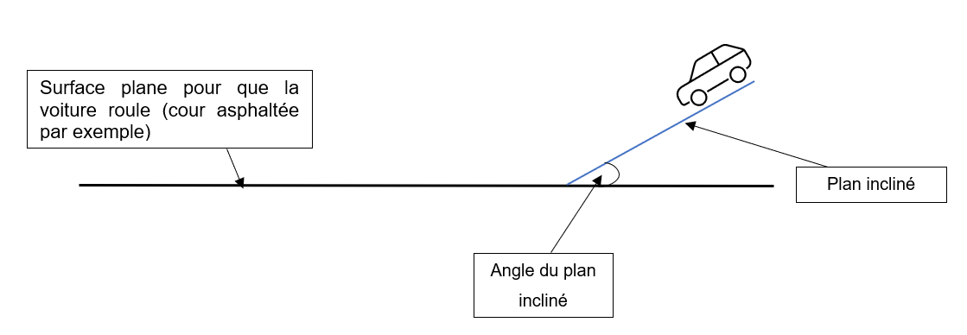
Tableau de compilation des résultats
Première disposition du plan incliné
J’estime que la voiture parcourra ______________________ sur le sol.

 | Estimation de la distance parcourue par la voiture | Distance réelle parcourue par la voiture (en mètres) | Distance réelle parcourue par la voiture (en décimètres) | Distance réelle parcourue par la voiture (en centimètres) | Distance réelle parcourue par la voiture (en millimètres)
Essai 1
Essai 2
Essai 3

Mesure à utiliser pour la comparaison : _____________

Mathématique

Annexe 2 : Deuxième compilation des résultats
Deuxième disposition du plan incliné
J’estime que la voiture parcourra ______________________ sur le sol.

 | Estimation de la distance parcourue par la voiture | Distance réelle parcourue par la voiture (en mètres) | Distance réelle parcourue par la voiture (en décimètres) | Distance réelle parcourue par la voiture (en centimètres) | Distance réelle parcourue par la voiture (en millimètres)
Essai 1
Essai 2
Essai 3

Mesure à utiliser pour la comparaison : _____________

L’angle est plus (petit/grand) que dans la première disposition du plan incliné.

Mathématique

Annexe 3 : Troisième compilation des résultats
Troisième disposition du plan incliné
J’estime que la voiture parcourra ______________________ sur le sol.

 | Estimation de la distance parcourue par la voiture | Distance réelle parcourue par la voiture (en mètres) | Distance réelle parcourue par la voiture (en décimètres) | Distance réelle parcourue par la voiture (en centimètres) | Distance réelle parcourue par la voiture (en millimètres)
Essai 1
Essai 2
Essai 3

Mesure à utiliser pour la comparaison : _____________

L’angle est plus (petit/grand) que dans la première disposition du plan incliné.

L’angle est plus (petit/grand) que dans la deuxième disposition du plan incliné.

Science et technologie

Aussi vite que mon ombre!

Consigne à l’élève
- En cette période de crise, le Soleil n’est pas en confinement. Il se lève et se couche tous les jours. Sa course dans le ciel recommence quotidiennement. Mais comment observer ce phénomène à la manière d’un physicien ou d’une physicienne sans danger pour nos yeux? On utilisera nos ombres pour le faire.
- Lis les consignes à l’annexe 1.

Matériel requis
- Craie (ou ruban-cache), boite de jus ou de lait (env. 2 l), règle ou ruban à mesurer
- Ballon ou balle; lampe de poche ou lampe sur pied

Information aux parents

À propos de l’activité
Votre enfant s’exercera à :
Observer systématiquement un phénomène astronomique (cycle du jour).
Noter ses observations sur la longueur des ombres.
Prendre des mesures de longueur.
Utiliser un vocabulaire précis pour parler de ce qu’il fait.
Vous pourriez :
Aider votre enfant à être le plus précis possible dans la description de ses observations et pour faire ses mesures.
Encourager votre enfant à recommencer plus d’une fois.
Inciter votre enfant à utiliser le vocabulaire de l’annexe 2 (Les mots pour Aussi vite que mon ombre)
Proposer à votre enfant d’aller plus loin en tentant d’expliquer le phénomène du lever et du coucher du soleil (voir annexe 1, section Pour aller plus loin)
Note : La même activité est proposée pour les élèves de 3e et de 4e.
Source : Activité proposée par Donald Gaudreau (Commission scolaire de la Pointe-de-l’Île) et Geneviève Morin (Commission scolaire de Montréal).

Science et technologie

Annexe 1 – Aussi vite que mon ombre!
Consigne à l’élève
En cette période de crise, le Soleil n’est pas en confinement. Il se lève et se couche tous les jours. Sa course dans le ciel recommence quotidiennement. Mais comment observer ce phénomène à la manière d’un physicien ou d’une physicienne sans danger pour nos yeux? On utilisera nos ombres pour le faire.
Première partie : observer le phénomène des ombres au cours de la journée.
Lors d’une journée ensoleillée sort à au moins trois moments différents pour réaliser les étapes suivantes :
- Prends un contenant de carton d’environ 2 litres.  - Place-le bien au soleil.  - Trace le dessous de la boite sur le sol.  - Trace le contour de l’ombre au sol.  - Fais un trait au bout de l’ombre.  - Écris l’heure à laquelle tu as pris ta donnée.  - Mesure l’ombre et note ta mesure.  - Recommence au moins deux autres fois plus tard dans la journée. | 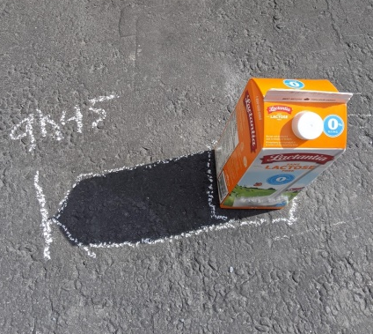
Deuxième partie : expliquer le phénomène du lever et du coucher du Soleil
Maintenant, tente d’expliquer le phénomène du lever et du coucher du Soleil à l’aide d’un ballon et d’une source de lumière. Le ballon représente la terre qui tourne sur elle-même. La lampe représente le Soleil et elle ne doit pas bouger.
Consigne de sécurité
Attention! Ne jamais regarder directement le Soleil!
Pour aller plus loin
Tu peux pousser un peu plus loin l’investigation :
- Recommence deux ou trois fois les observations, sur deux ou trois jours, pour confirmer tes résultats;
- À l’aide de ton ballon et de ta lumière, explique comment il se fait que le Soleil ne se couche pas à la même heure dans les différents endroits au Québec (ex. : Montréal et Gaspé).

Science et technologie

Annexe 2 – Les mots pour Aussi vite que mon ombre
Les mots suivants permettront à l’enfant de s’exprimer plus clairement pendant et après son expérience.

Jour | Rayon lumineux
Longueur | Rotation de la Terre sur elle-même  La Terre fait une rotation sur elle-même en un peu moins que 24 h.
Lumière | Soleil
Mesure, mesurer | Terre
Mouvement apparent du Soleil  On dit que le mouvement du Soleil est « apparent » puisqu’en réalité ce n’est pas lui qui bouge, mais plutôt la Terre qui est en rotation. | Tracer, trace
Nuit | Translucide
Ombre | Transparent
Opaque

Science et technologie

Annexe 3 – Modèle de fiche d’observation des résultats

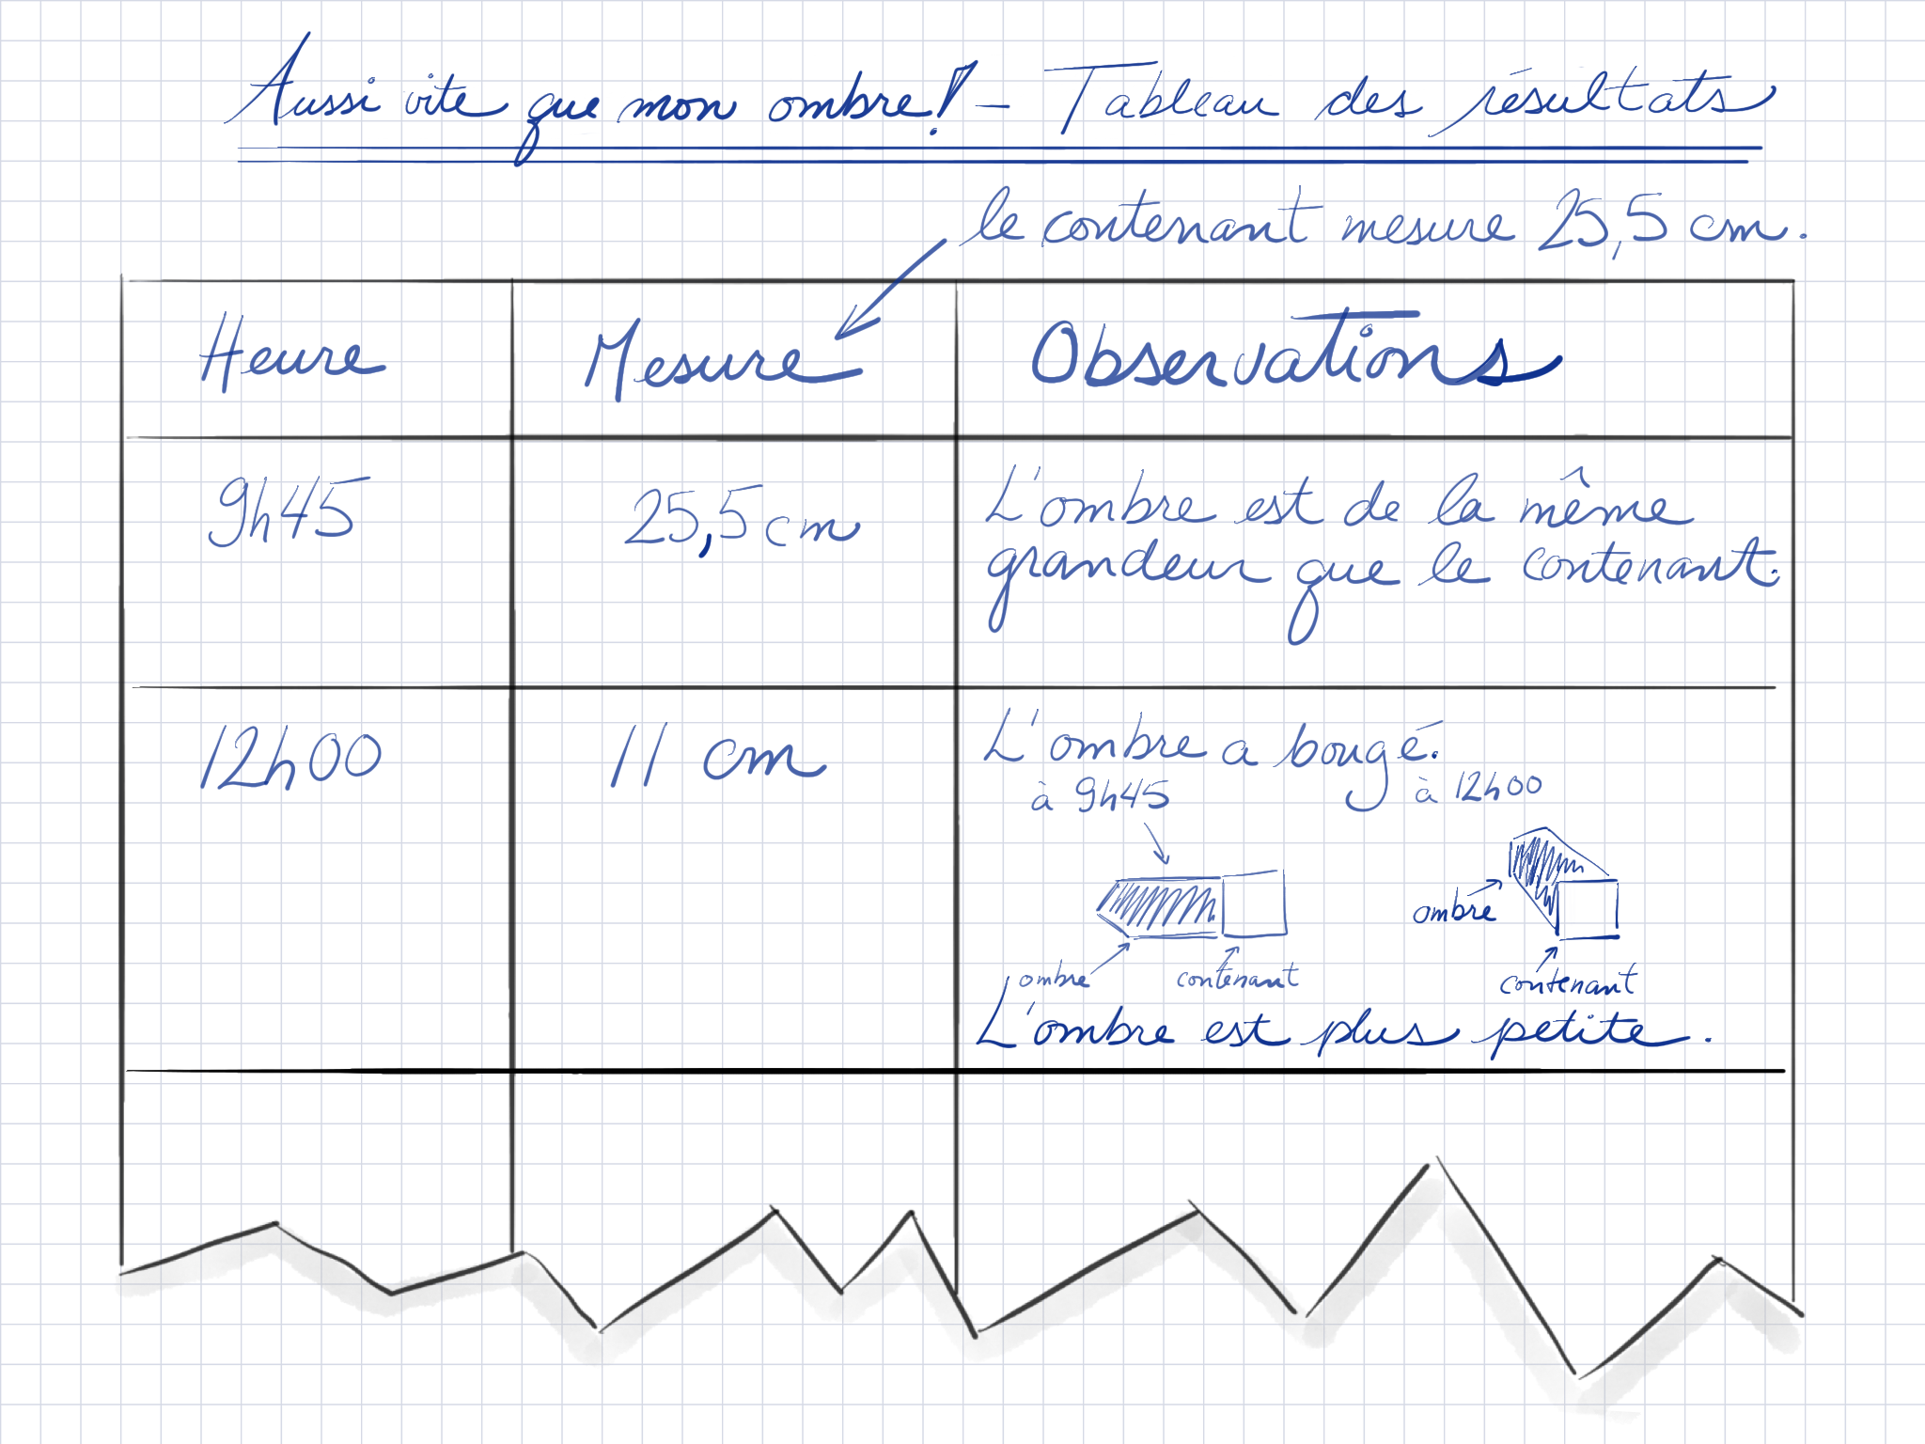

Science et technologie

Annexe 4 – Réponses au défi : pour les yeux des parents seulement!
Photos de l’expérimentation : Évolution de l’ombre au cours de la journée
Voici des photographies qui représentent ce qui a pu être observé lors d’une expérimentation semblable à ce qui est proposé dans la fiche de consigne à l’élève. Le défi pour l’enfant sera de trouver un moyen pour tracer l’ombre et que cette trace soit conservée au cours de la journée.

La première ombre devrait être prise assez tôt le matin. | On remarque que l’ombre de midi est petite.
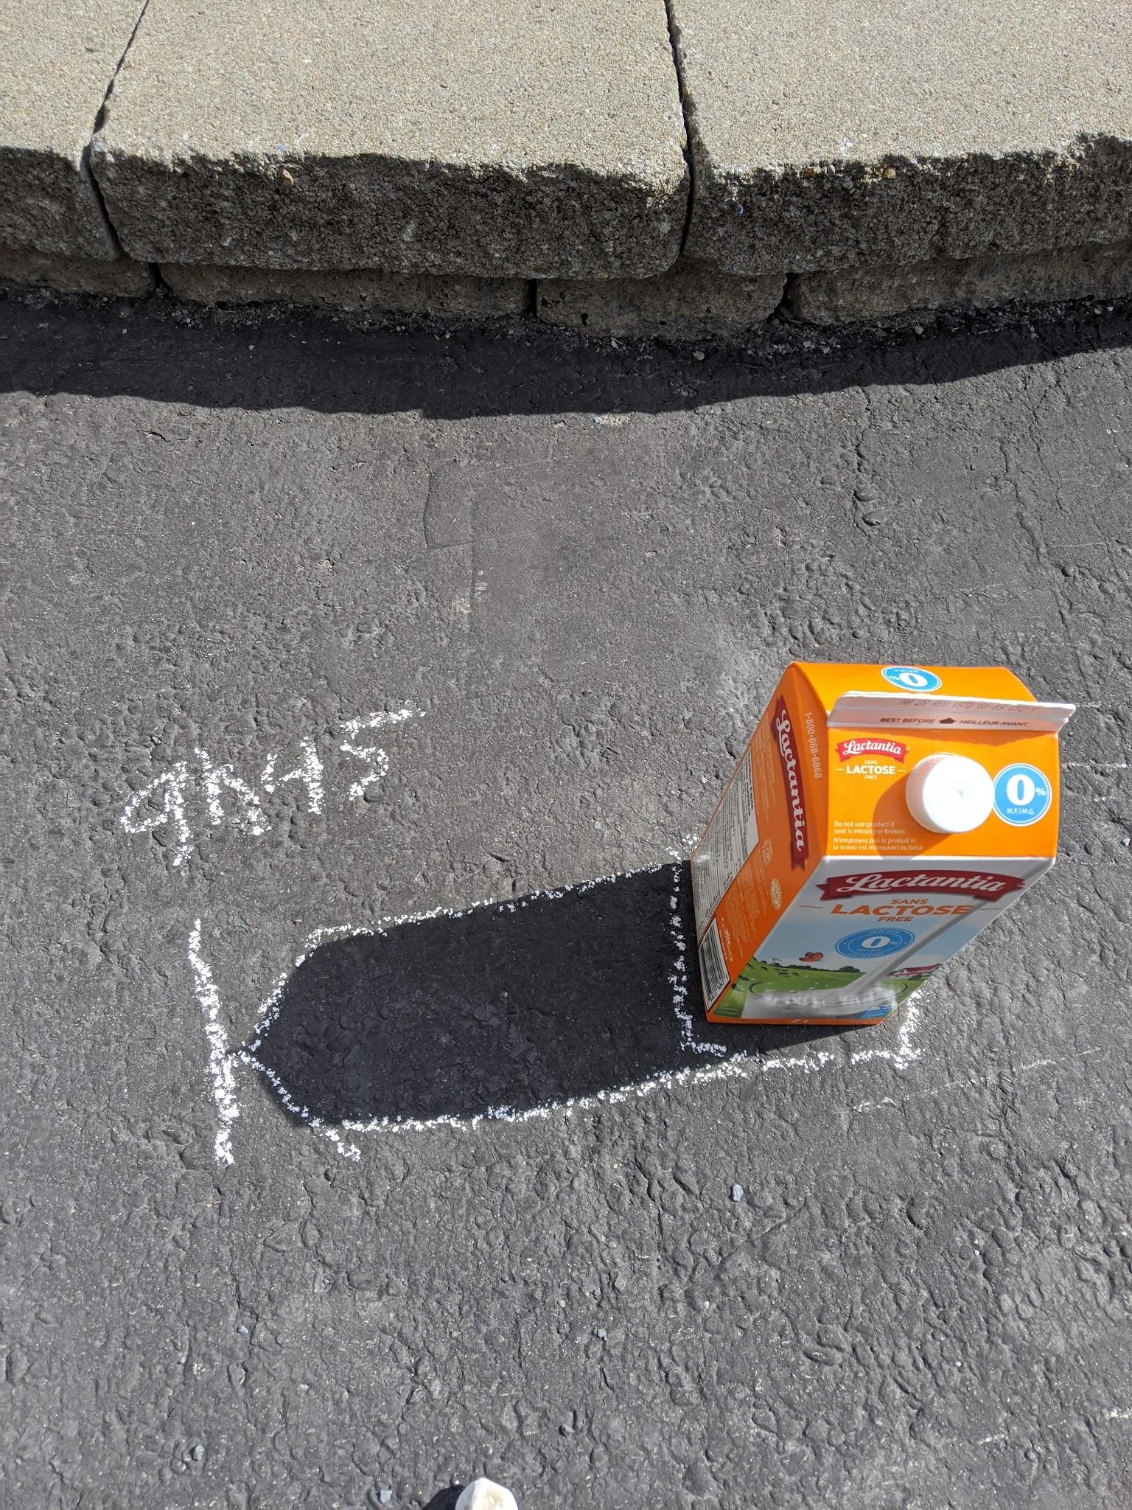 | 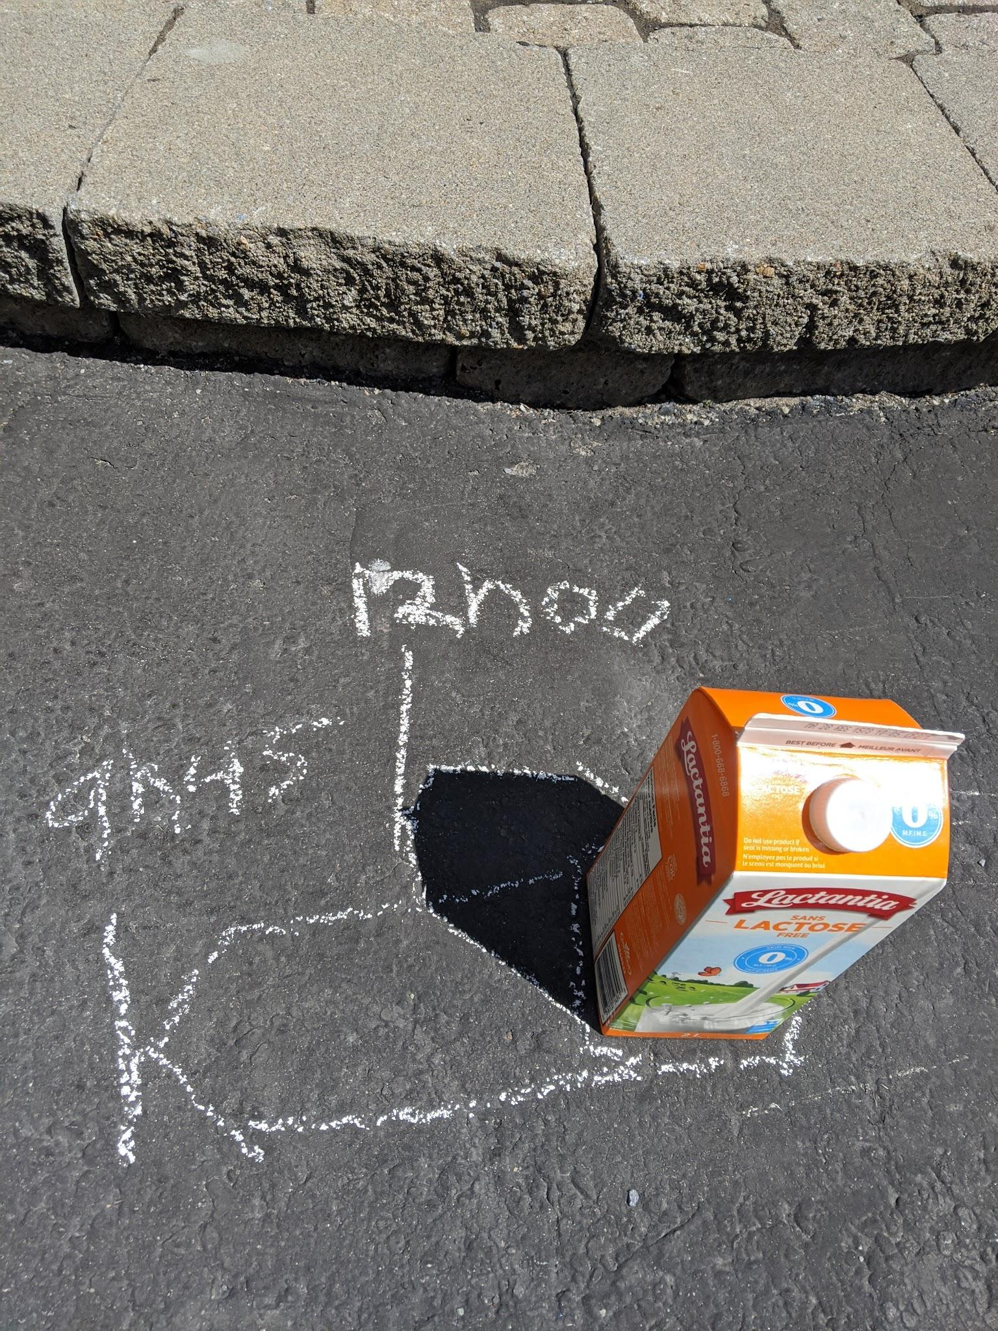
On remarque que l’ombre “tourne” dans le sens des aiguilles d’une montre. | Une dernière ombre devrait être prise en fin de journée pour mieux constater qu’elles deviennent de plus en plus longues.
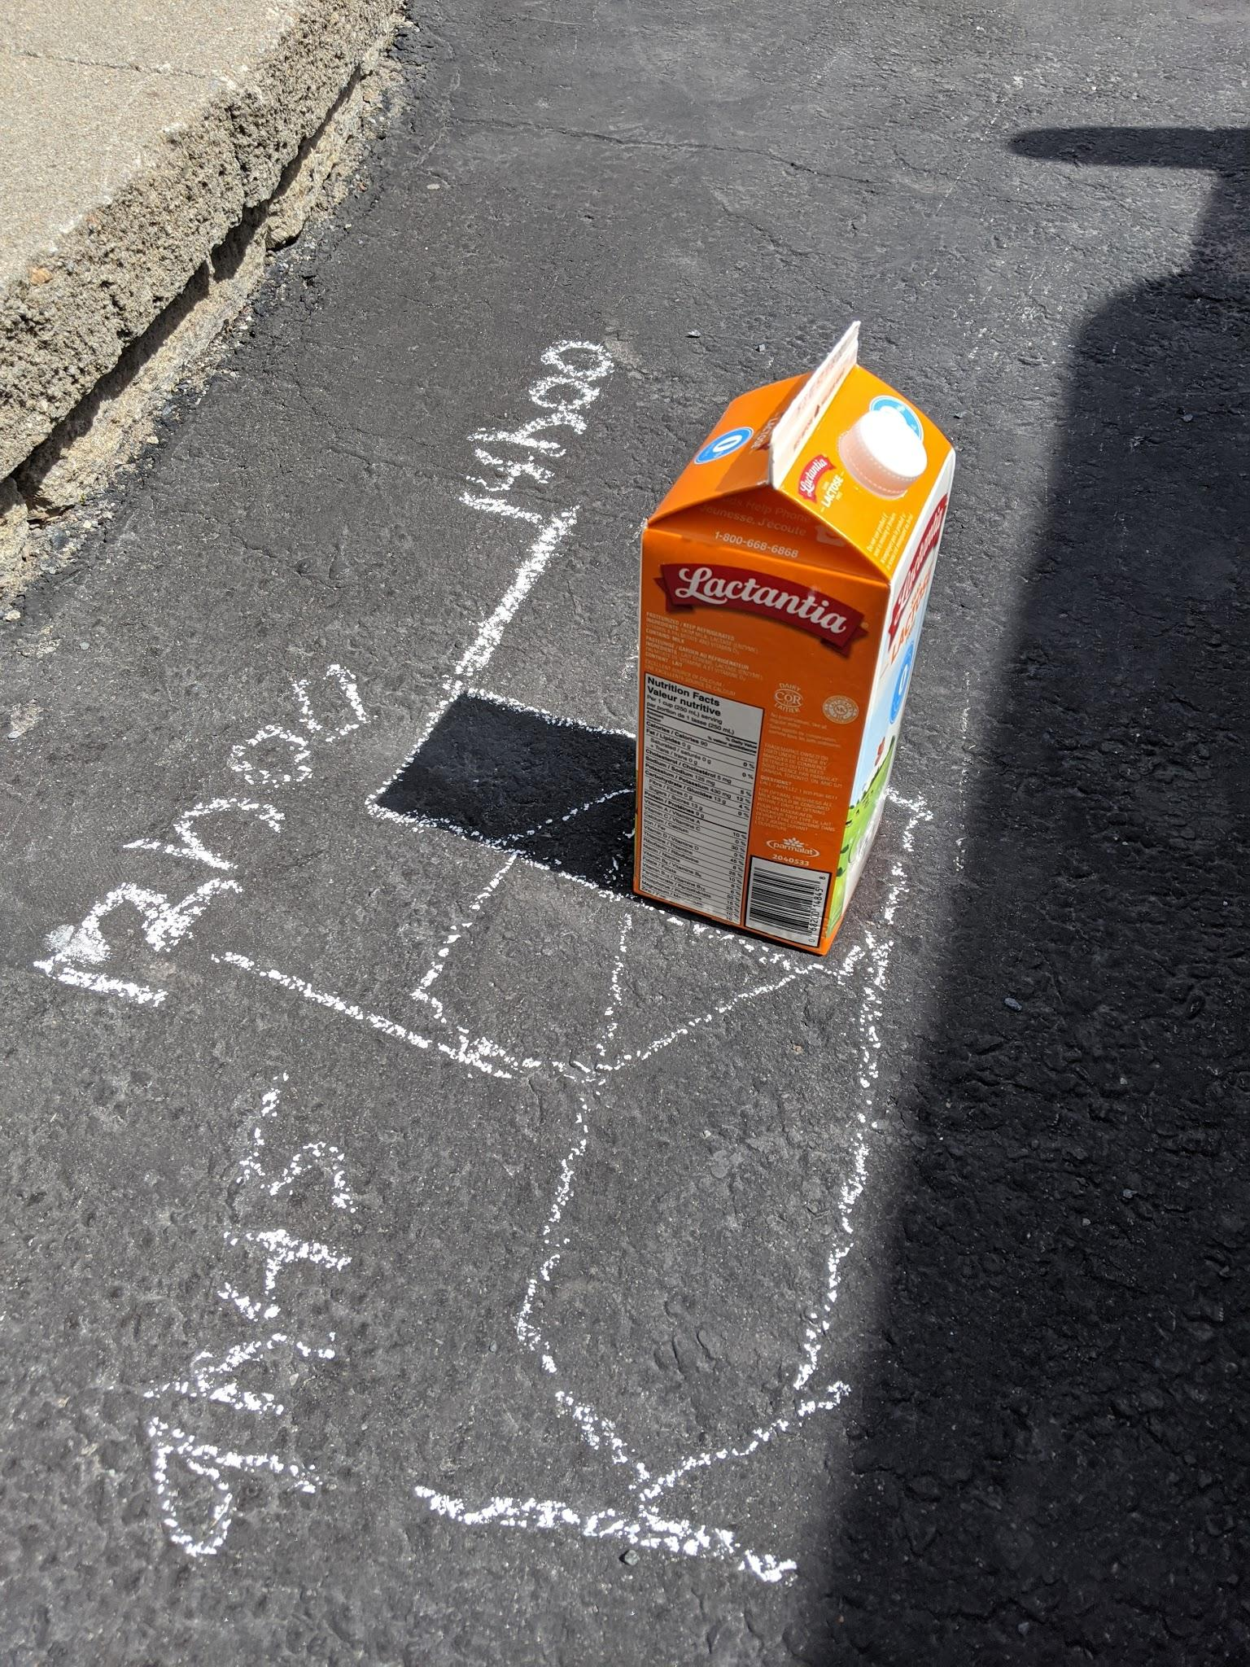 | 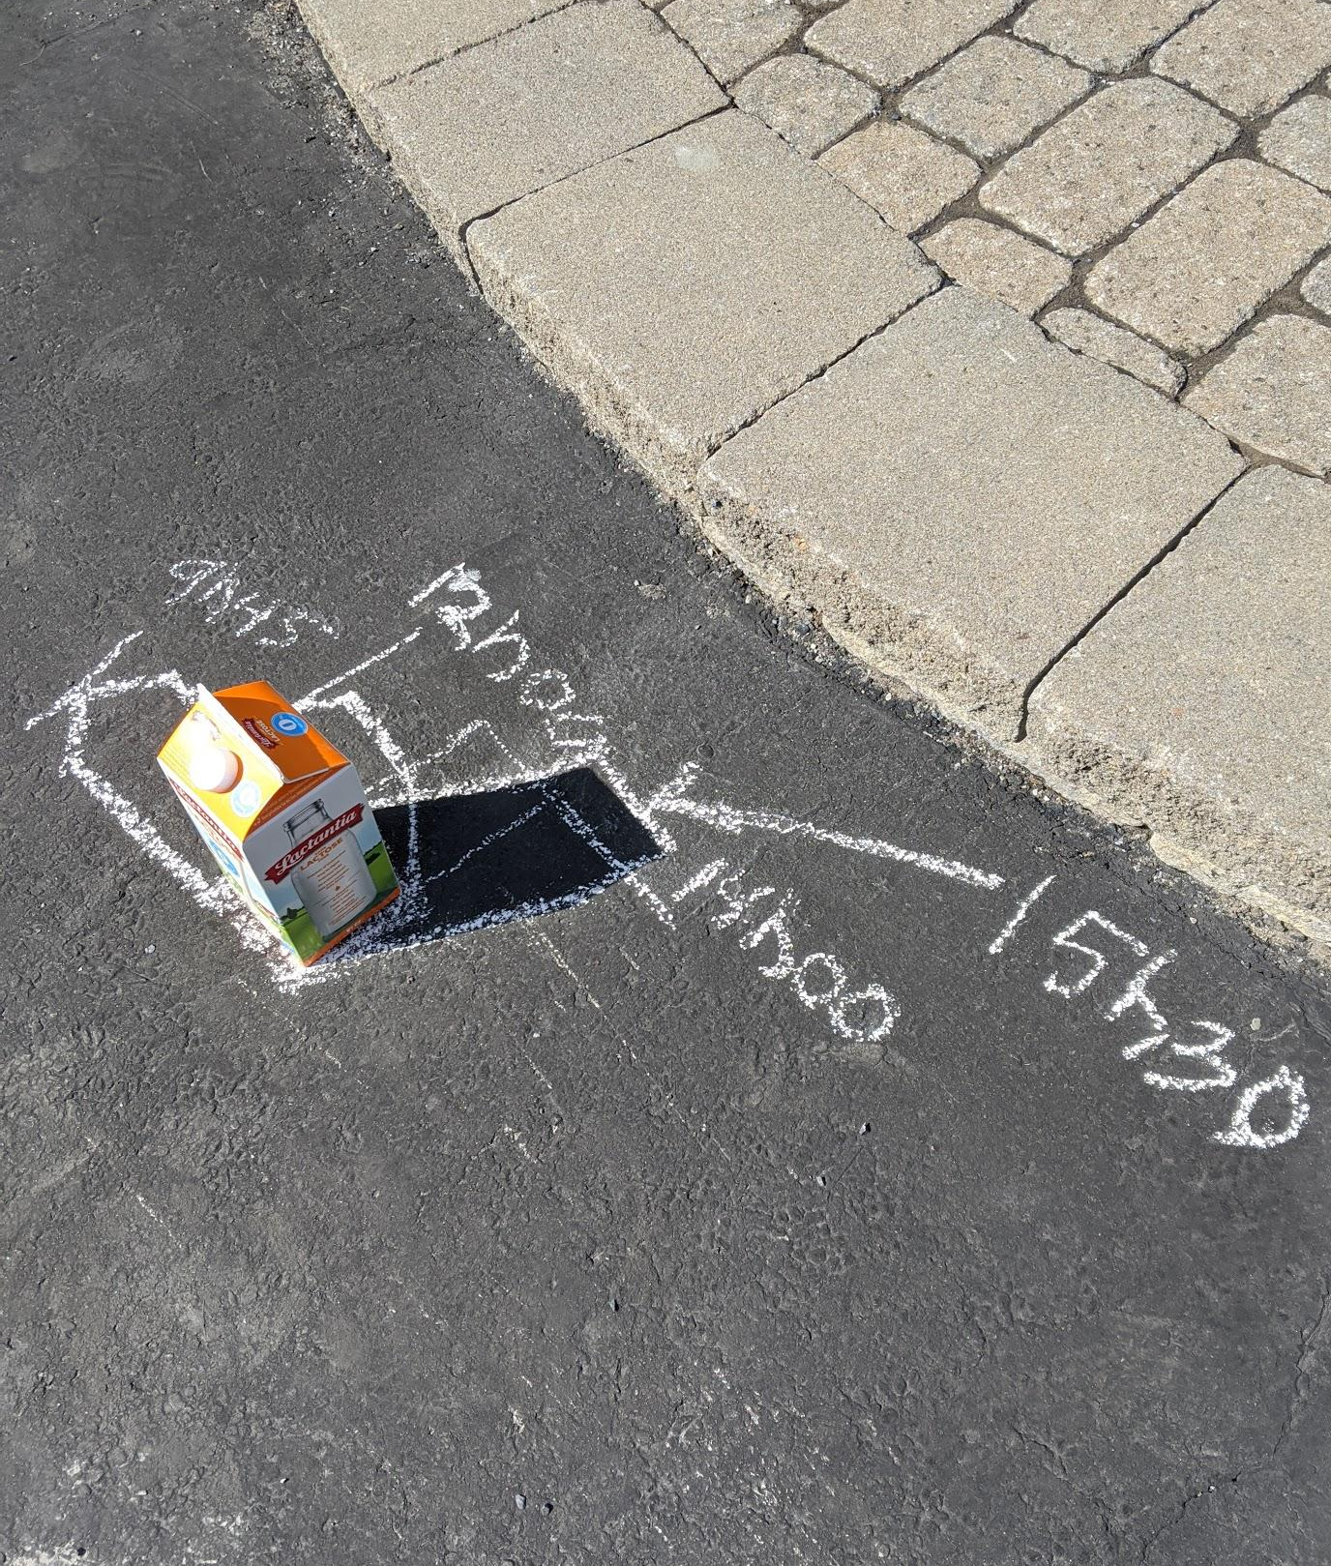

Science et technologie

Annexe 5 : Photos de l’expérimentation : Mesurer l’ombre
La mesure des ombres peut se faire à l’aide d’une règle ou d’un ruban à mesurer. Si les mesures sont espacées de quelques heures, on peut se contenter d’une précision au centimètre près. Toutefois, l’enfant devrait être invité à être le plus précis possible.

Vous n’avez pas de règle ou de ruban à mesurer à la maison. Utilisez simplement des unités non conventionnelles, c’est-à-dire des objets qui ont tous la même taille qu’on aligne l’un après l’autre (ex. : trombones, clous). L’important est d’être rigoureux et de remarquer que notre mesure de l’ombre varie en fonction du moment de la journée.

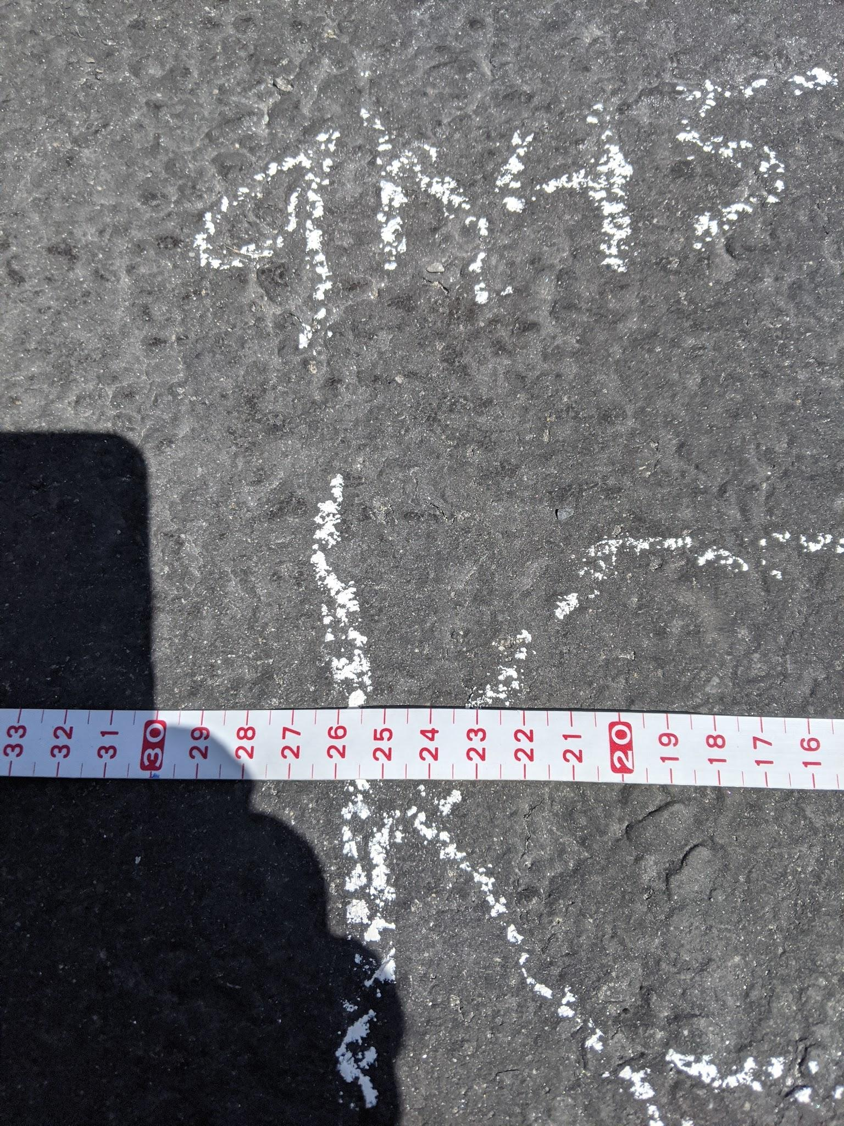 | 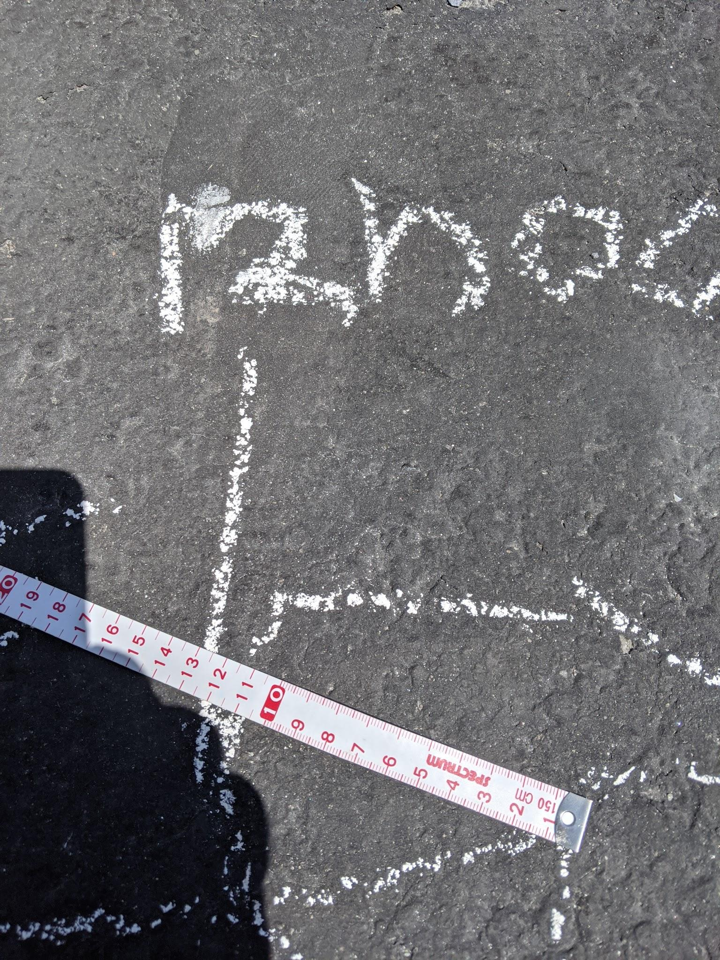
Photos : Donald Gaudreau

Expliquer le phénomène du lever et du coucher du Soleil
Pour l’explication du phénomène du jour et de la nuit, la page La rotation de la Terre de la bibliothèque virtuelle de Allo Prof explique le phénomène à l’aide d’illustrations et d’animations.

Arts plastiques

Paperolles que je m'ennuie !

Consigne à l’élève
- En ce temps de pandémie et de confinement, plusieurs personnes s'ennuient des gens qui leur sont chers. Toi, t'ennuies-tu d'un proche ?
- Dans cette activité artistique, qui demande patience et dextérité, tu devras réaliser une carte en utilisant la technique des paperolles.
- Voici les étapes qui tu devras suivre :
- Informe-toi sur la technique des paperolles en lisant la première section de la page suivante.
- Réfléchis à une personne qui te manque et à qui tu aimerais offrir une carte.
- Réalise la carte à l'aide de la technique des paperolles.

Matériel requis
- Les consignes qui se trouvent à la page suivante ;
- Un carton rigide ;
- Des feuilles de papier (blanches ou de couleur) ;
- Une règle ;
- Deux cure-dents (facultatif) ;
- Des ciseaux ;
- De la colle liquide ;
- Un crayon de plomb.

Information aux parents

À propos de l’activité
Votre enfant s’exercera à :
- Rechercher une idée liée à la proposition de création ;
- Découper, enrouler, pincer et coller du papier ;
- Identifier les formes arrondies et angulaires.
Vous pourriez :
- Tracer des lignes sur les feuilles pour guider le découpage de votre enfant.
- Aider votre enfant à réaliser la couverture de la carte.
- Inviter votre enfant à faire preuve de créativité dans les formes de papier.
- Discuter avec votre enfant de son expérience de création.

Arts plastiques

Annexe – Paperolles que je m'ennuie !
Les paperolles
La technique des paperolles, aussi appelée quilling, consiste à enrouler des bandes de papier sur elle-même. Avec les rouleaux de papier, on peut faire différentes formes et réaliser des œuvres originales en les collant sur un support. C'est une technique qui demande beaucoup de patience et de minutie. | 

Étape de réalisation
- Choisis la personne à qui tu aimerais offrir une carte (membre de ta famille, enseignant, éducateur, entraineur, ami, etc.). Réfléchis à un élément qu'il ou qu'elle aime et que tu pourrais représenter sur ta carte avec la technique des paperolles. **Astuce** C'est plus simple si ton élément est de forme géométrique (carré, rectangle, cercle, demi-cercle, cœur, étoile, etc.).
- Avec une règle, trace des lignes sur les feuilles à 2 cm l'une de l'autre comme ceci. Puis, découpe les bandes de papier avec des ciseaux.
- Avec plusieurs bandes de papier, fais le contour de l'élément choisi à la première étape. En pliant la bande, tu peux faire des formes angulaires. En la roulant, tu peux faire des formes arrondies. **Astuce** Colle plusieurs bandes bout à bout pour faire une forme plus grande
 | 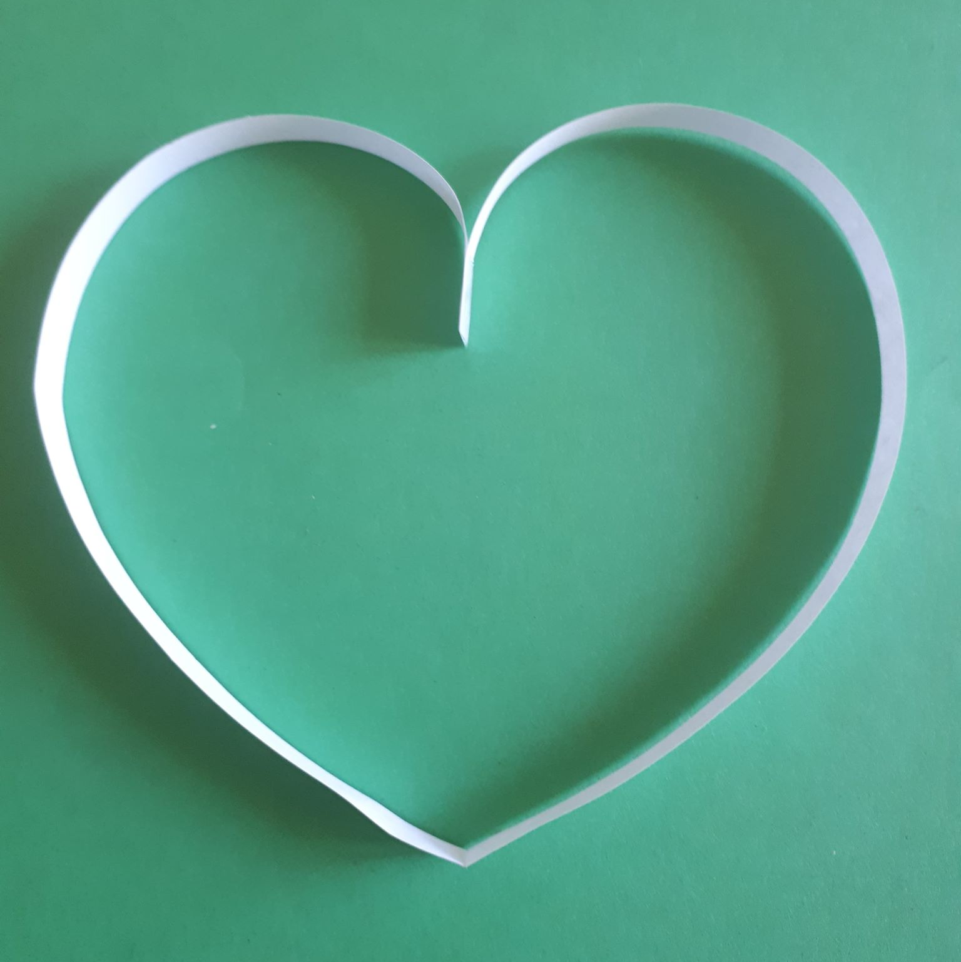 | 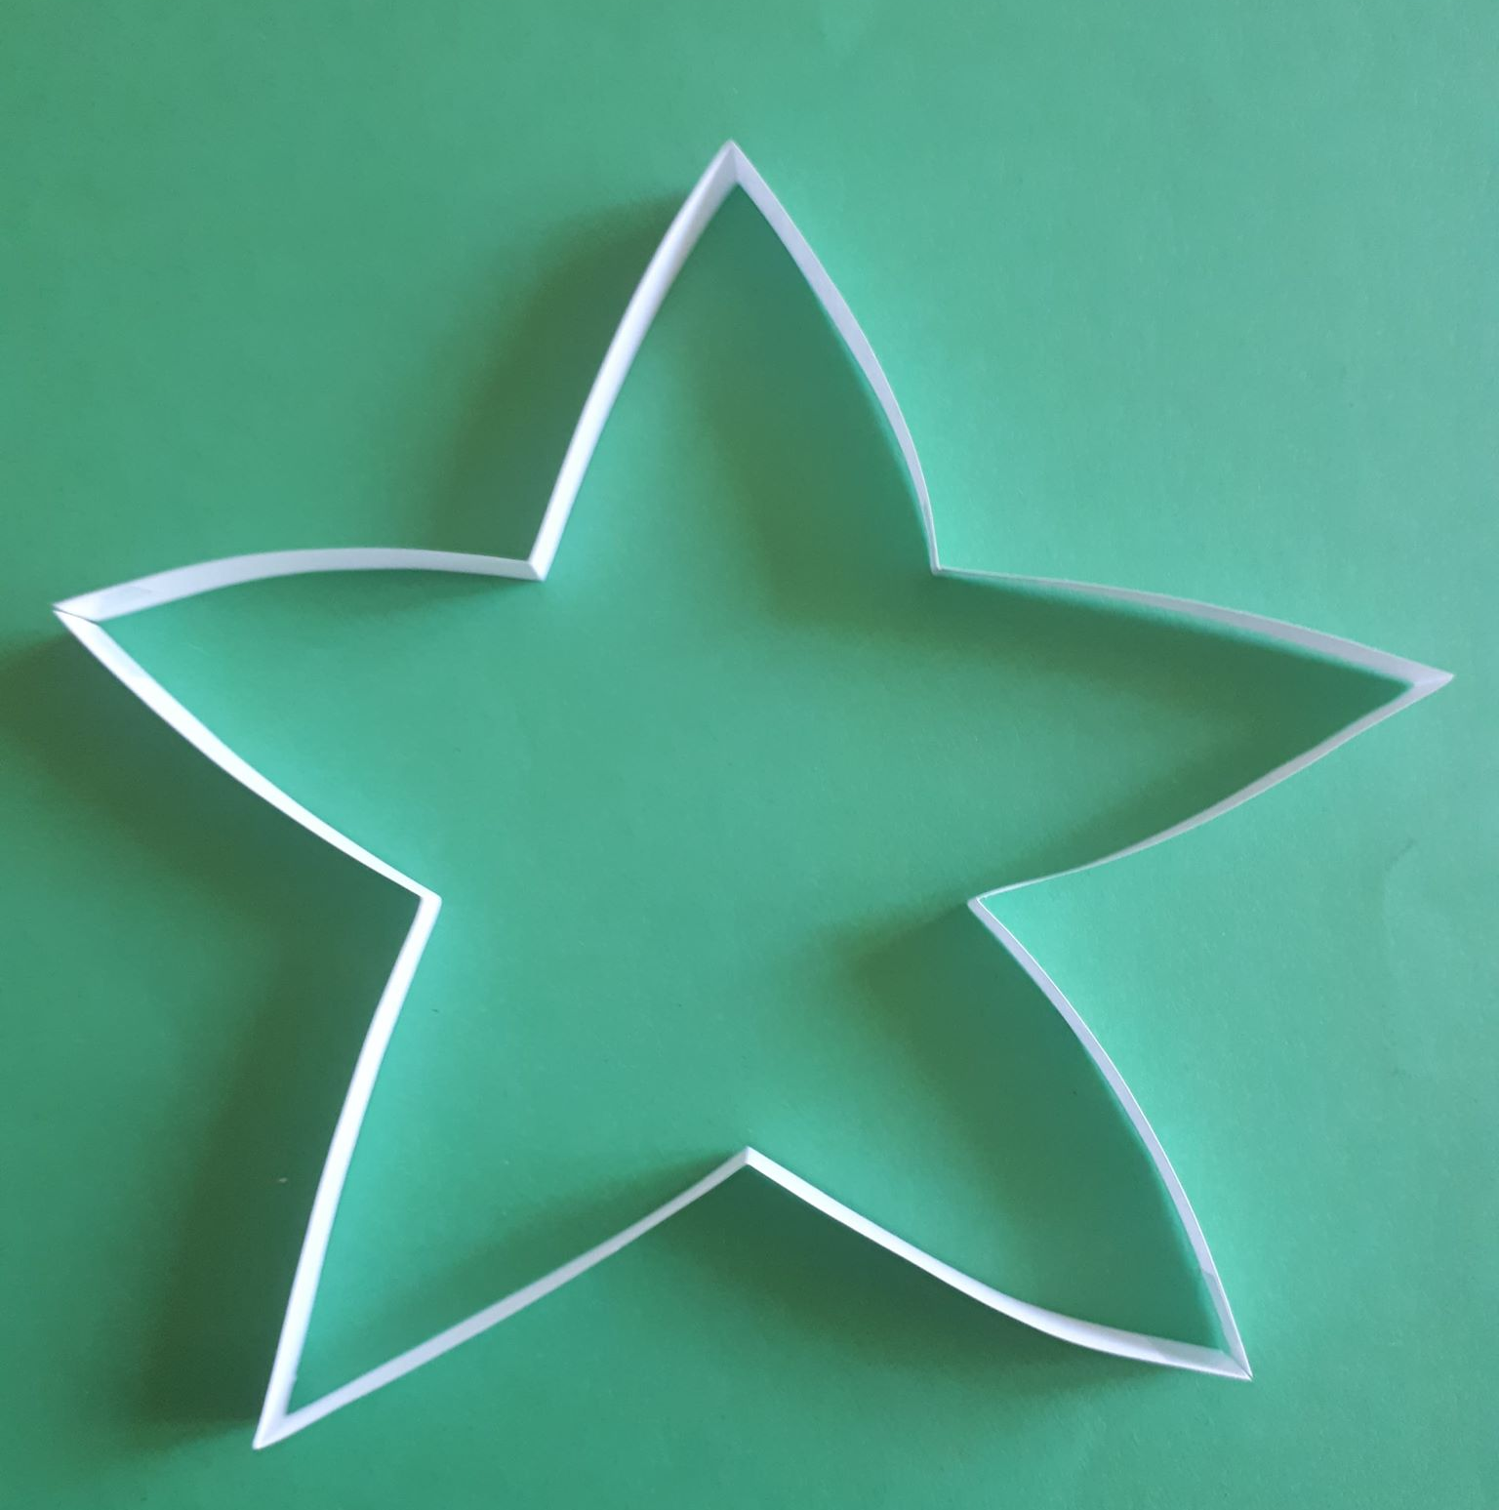 | 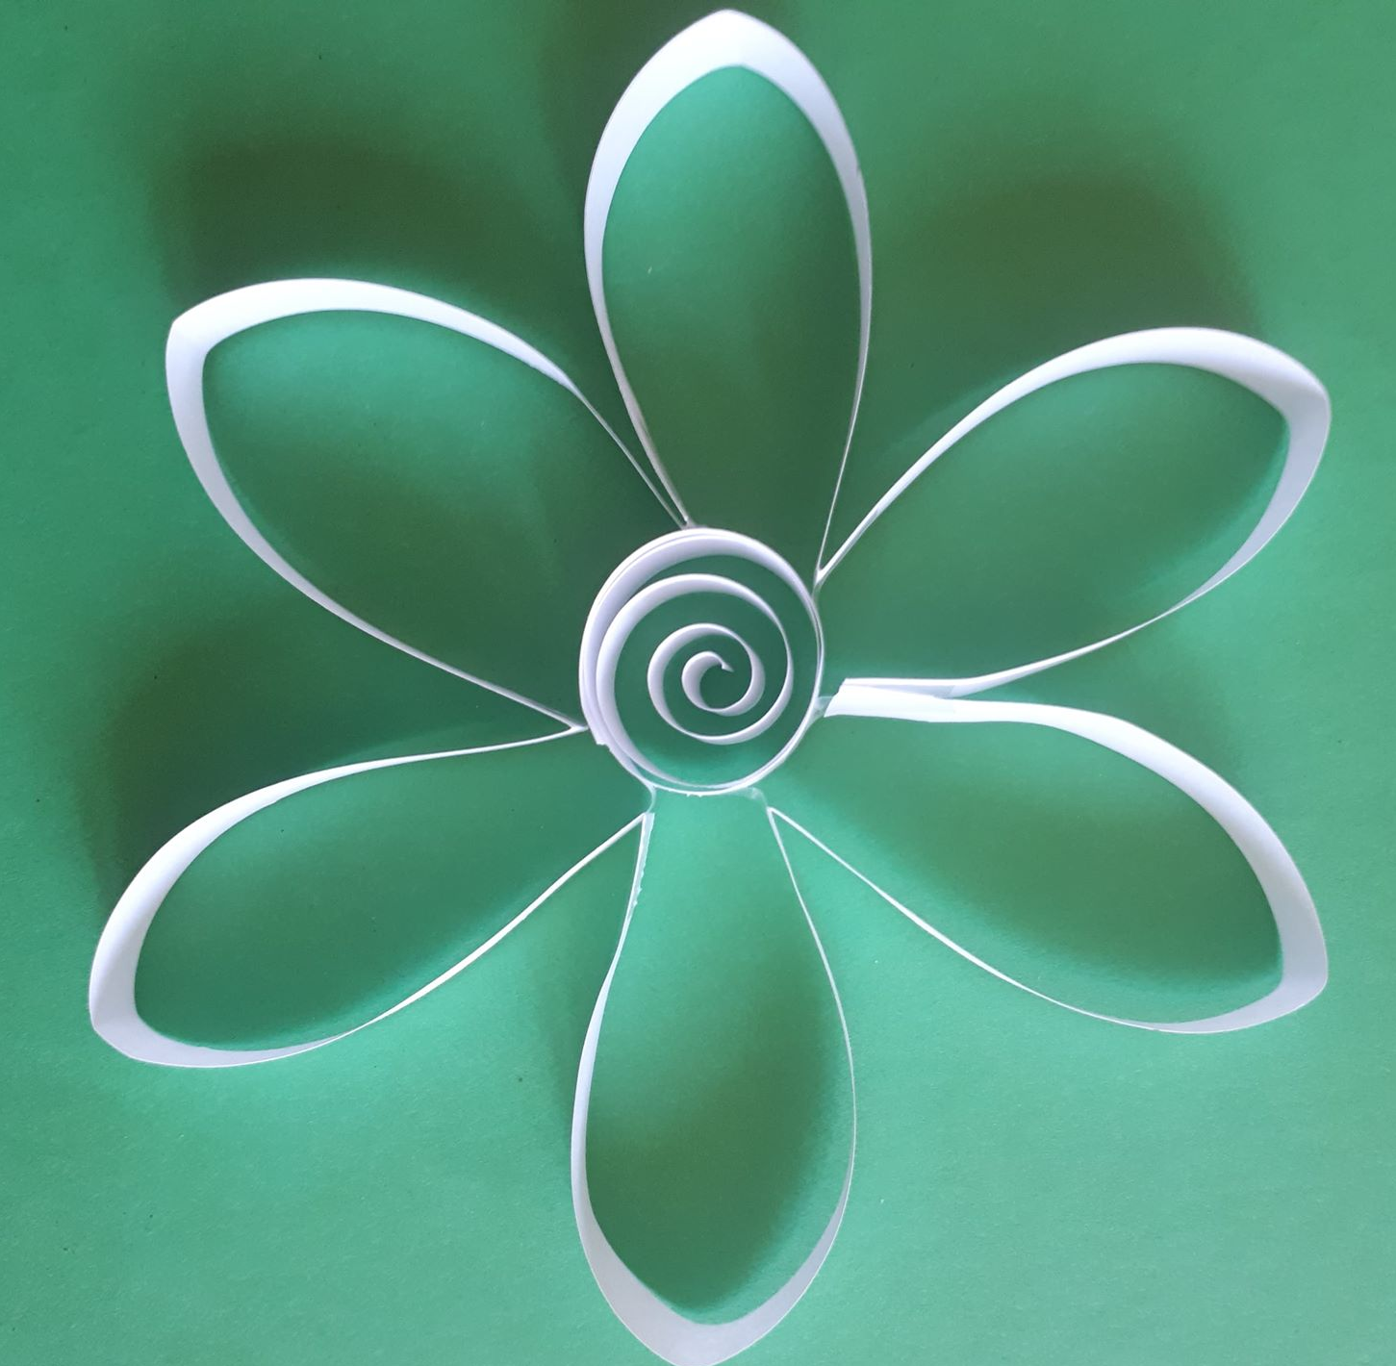

- Avec d'autres bandes de papiers, crée des rouleaux et d'autres formes pour remplir l'espace à l'intérieur du contour. Tu peux utiliser un cure-dent pour t'aider à enrouler la bande sur elle-même. Par exemple, tu peux faire :

Un rouleau serré | Un cercle ouvert | Une spirale | Un cercle fermé | Une goute | Un œil | Une virgule
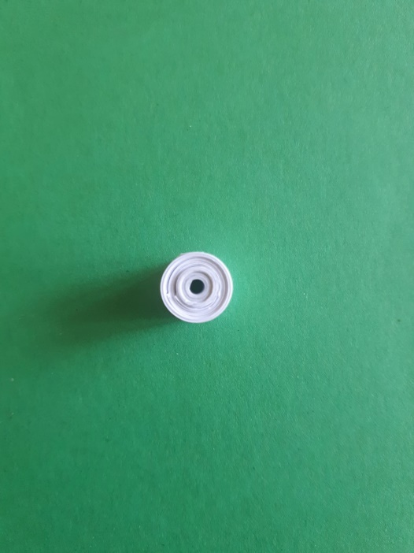 | 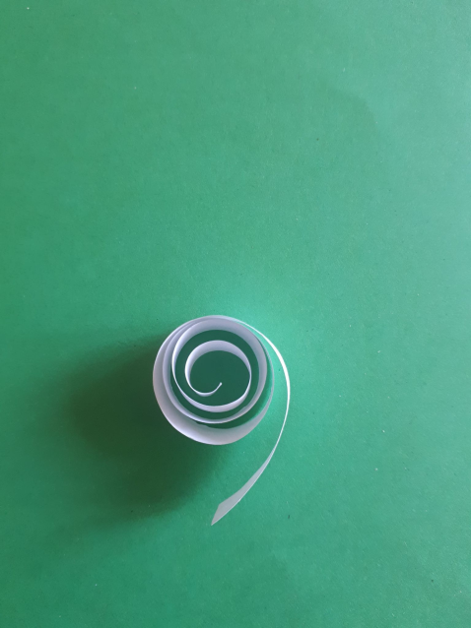 | 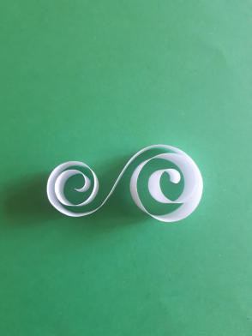 | 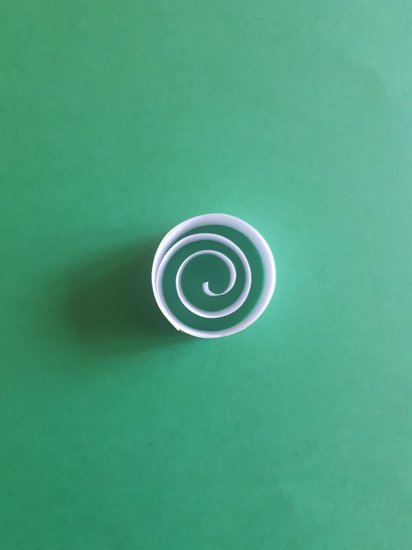 | 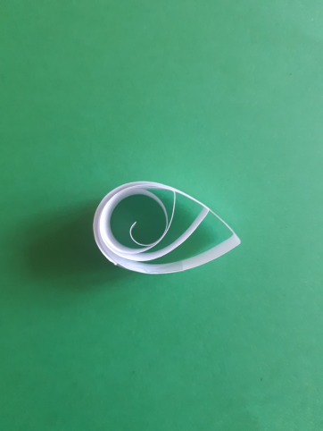 | 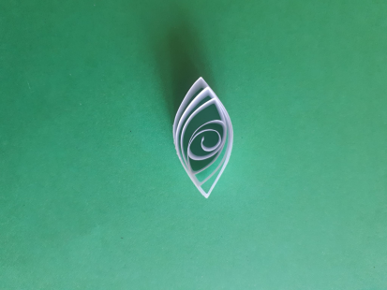 | 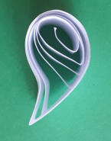
- Pour chacune des formes, commence par faire un rouleau serré (pour plus d'informations, clique ici !). Pour créer les formes fermées, colle l'extrémité de la bande. Pour créer les formes angulaires, pince le papier avec ton pouce et ton index.

Arts plastiques

- Colle toutes les bandes de papier (le contour et les formes) sur le carton rigide. Pour un travail plus soigné, utilise un cure-dent pour appliquer la colle liquide sur l'arête des bandes de papier.
Pour aller plus loin…
Écris un mot pour la personne choisie et colle-le au verso de la carte. Si c'est possible, rends-toi chez elle pour lui offrir sa carte en personne (tout en conservant 2m de distance !). Sinon, prends-la en photo et envoie ta carte par courriel. En lui donnant la carte, explique à la personne choisie ta démarche de réalisation.

Éthique et culture religieuse

Derrière les yeux de Billy

Consigne à l’élève
- Écoute l'histoire qui t'est proposée sur le site de Radio-Canada.
- Réponds aux questions suivantes. Tu peux en discuter avec un membre de ta famille.
- Comment t'es-tu senti(e) à l'écoute de cette histoire? Quelles émotions as-tu ressenties?
- Dans l'histoire, Billy s'exerce à tout perdre afin de se préparer au pire et d'être prête lorsqu'elle perdra quelque chose d'important pour elle. Que penses-tu de sa stratégie?
- Dans le livre, Billy se demande où est passé son Papi, qui a fermé les yeux pour toujours. Les membres de sa famille tentent d'apporter une réponse à sa question, mais elle n'est pas satisfaite. Que penses-tu des réponses données par son entourage?
- Et toi, qu'en penses-tu? Qu'arrive-t-il quand un être cher meurt? As-tu déjà posé la question à des membres de ton entourage? Quelles réponses as-tu obtenues?
- Que penses-tu de la réponse de l'oncle de Billy? Il parle d'une boîte à souvenir. Que penses-tu de cette idée? Es-tu capable de nommer certains souvenirs qui se cachent dans ta propre boîte à souvenirs?

Matériel requis
- Livre audio Derrière les yeux de Billy de Vincent Bolduc, lu par Jessica Bunker et disponible gratuitement sur le site de Radio-Canada.

Information aux parents

À propos de l’activité
Votre enfant s’exercera à :
- Se questionner sur le sujet de la mort et du deuil;
- Exprimer ses idées et ses opinions dans le cadre de discussions.
Vous pourriez :
- L'amener à s'exprimer sur le sujet de la mort et du deuil et l'encourager à extérioriser ses émotions.
- Initier un dialogue avec votre enfant en répondant avec lui aux questions.

Danse

Danse : En quête d’équilibre

Consignes à l’élève
Description sommaire du projet
Pour atténuer l’esprit du doute qui parfois nous assaille, on peut avoir l’instinct d’en parler avec des personnes en qui on a confiance ou intérioriser la situation pour découvrir en soi des solutions ou encore exprimer cet inconfort par un geste dansé.

Comment la danse peut-elle parvenir à atténuer l’incertitude, le doute? Comment peut-elle nous aider à mieux se sentir, à nous faire retrouver un certain équilibre ? On te propose un projet d’improvisation divisé en trois parties qui t’invite à explorer différents états de corps et d’esprit.

Partie 1 : Initier le déséquilibre
Lorsque le doute s’installe en nous, on a l’impression de perdre nos repères et que le sol se dérobe sous nos pieds. Dans cette première partie du projet, nous t’invitons à traduire dans ton corps cette sensation par la recherche de différents déséquilibres.

Consigne : Explore tous les déséquilibres possibles en initiant les mouvements et déplacements par différents segments du corps (tête, épaule, jambe).
Notion technique: Il est bon de rappeler que ton bassin constitue ton centre de gravité et que le déséquilibre survient lorsqu’un mouvement appelle un déplacement du centre (bassin).

Partie 2 : Chuter et prendre appui
Lorsque le doute est en nous, on a l’impression de chuter et de perdre nos repères. Dans cette deuxième partie du projet, nous t’invitons à traduire dans ton corps tous les moyens que tu utilises pour déjouer le sort de la chute.

Consigne : Explore toutes les façons d’amortir la chute et de prendre appui à partir ton corps. Fais également de ton environnement extérieur un réceptacle bienveillant de tes chutes : le divan, les coussins, les amoncellements de vêtements, un édredon, autant d’objets qui sont là pour recevoir tes déséquilibres.

Partie 3 : Retour vers soi
Dans cette troisième partie, nous t’invitons à revenir aux sensations et aux impressions physiques laissées par cette expérimentation de déséquilibre, de chute et de reprise d’appui pour tirer tes propres conclusions sur l’effet que peut avoir la danse sur ton état d’esprit. Pour nourrir tes réflexions tu peux retourner aux questions émises en introduction.

Danse

Annexe : Option numérique :
Sur la plateforme Numéridanse, il y a plusieurs extraits vidéos de danse intéressants à visionner. Tu peux t’amuser à explorer ce site.
Voici un extrait vidéo qui explore une façon d’amener les déséquilibres et les chutes.
Numéridanse extrait déséquilibres et chutes
Il est à noter que cet extrait permet de voir une façon de faire et peut-être te donner des idées, mais il n’en tient qu’à toi de choisir ce que tu feras pour tes propres improvisations.

Matériel requis
- Choisir ou modifier un espace qui permettra de travailler le déséquilibre et les chutes
- Entourer cet espace par des meubles ou des objets à partir desquels prendre appui

Éducation physique et à la santé

Programme personnel d’entraînement

Nous poursuivons notre programme d’entraînement cette semaine. Tu vas remarquer que j’ai augmenté le temps pour la course et les répétitions pour chaque exercice. N’oublie pas que tu peux inviter tes parents et les autres membres de ta famille à s’entraîner! Je te conseille de faire ton programme au moins 3 ou 4 fois cette semaine.

Tout d’abord, débute par un entraînement de course à pied.

Pour ce programme d’entraînement, vas-y à ton rythme. Par exemple, si tu as eu de la difficulté à faire l’entraînement #2, refait le avant de passer au suivant.

Entraînement #1 | 2 X 4 minutes de course  (1 minute de marche entre les deux)
Entraînement #2 | 2 X 4:30 minutes de course  (1 minute de marche entre les deux)
Entraînement #3 | 2 X 5 minutes de course  (1 minute de marche entre les deux)

Par la suite, choisis 5 exercices parmi les 10 proposés. Clique sur le lien plus bas pour voir la description de chaque exercice.

Haut du corps (un seul exercice)

Nom de l’exercice | Nombres de répétitions ou durée
Pompes | 2 X 15 (1 minute de repos entre chaque série)
Dips sur une chaise | 2 X 15 (1 minute de repos entre chaque série)

Gainage (deux exercices)

Nom de l’exercice | Nombres de répétitions ou durée
Redressement assis | 2 X 20 (1 minute de repos entre chaque série)
Planche abdominale | 2 X 45 secondes (1 minute de repos entre chaque série)
Planche latérale | 2 X 45 secondes (1 minute de repos entre chaque série)

Bas du corps (trois exercices)

Nom de l’exercice | Nombres de répétitions ou durée
Burpees | 2 X 12 (1 minute de repos entre chaque série)
Chaise au mur | 2 X 45 secondes (1 minute de repos entre chaque série)
Fentes | 2 X 15 (1 minute de repos entre chaque série)
Squat | 2 X 15 (1 minute de repos entre chaque série)

Les choix que tu fais peuvent être modifiés quand tu veux, mais je te suggère de faire le même exercice au moins lors de 2 entraînements avant de changer.

Descriptions des exercices

Pompes : https://www.youtube.com/watch?v=UWTvLd1j2xs

Dips sur une chaise : https://www.youtube.com/watch?v=qwSoO6WEJ9g

Redressement assis : https://www.youtube.com/watch?v=LboyZJGKp38

Planche abdominale : https://www.youtube.com/watch?v=fh_GFwtnveU

Planche latérale : https://www.youtube.com/watch?v=Ceis1EtNiQw

Burpees : https://www.youtube.com/watch?v=uR0stk270jA

Chaise au mur : https://www.youtube.com/watch?v=Ur1cP1sfV74

Fente : https://www.youtube.com/watch?v=2AiJ_uIIQYs

Squat : https://www.youtube.com/watch?v=uF72B1mwGxk

Bon entraînement!!

En musique cette semaine

- Tu trouveras à l’adresse ci-dessous, un menu d'exercices pour faire de la percussion corporelle
- Ton défi est de faire un court exercice chaque jour.
- Si tu n’y arrives pas au premier essai, la deuxième fois ça ira mieux
- C’est avec la pratique que tu réussiras à maîtriser les exercices.
- Fais de ton mieux.
- Fais-le pour t’amuser avec plaisir.
- https://fr.padlet.com/michelinelandry/4gttsjjl04wp6vqc

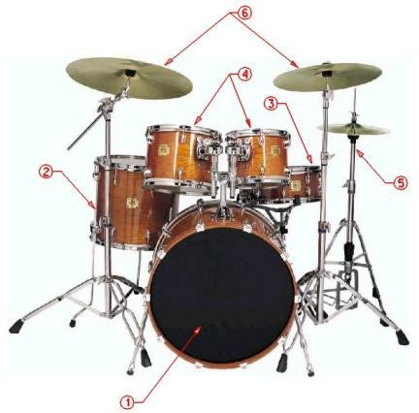

Passe une très belle semaine
Ne t’inquiète pas, sois heureux !!
Micheline

